Как подготовиться к сессии?

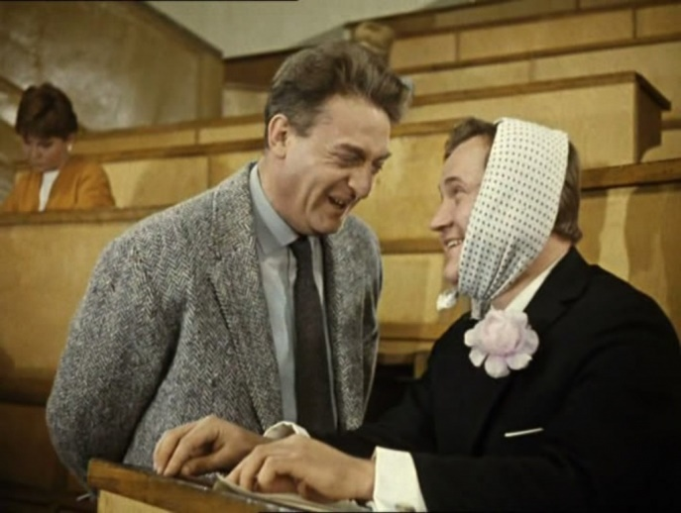
«На экзамене первыми сдают нервы». Не правда ли, это очень точная шутка?
Советы психолога «Как вести себя на экзамене»
Уровень стресса значительно повышается на устных экзаменах, когда решающее значение имеют и психологическая устойчивость, и владение речью, и умение правильно построить свой ответ и продемонстрировать свои знания.
Несколько меньше стресс на письменных экзаменах.
Поведение на письменном экзамене:
- если чувствуешь, что тобой овладевает паника, немедленно скажи самому себе "Стоп!”
Это слово нужно произнести вслух как команду;
- всегда помни: всё, что происходит в твоём организме, полностью управляется твоими
мыслями, нужно лишь правильно подобрать фразу, программирующую твоё сознание, например: «Я спокоен», «Я легко отвечу на все вопросы», «Я всё знаю»;
- после этого приведи в норму свое дыхание: несколько раз сделай глубокий вдох и
медленный выдох.
Ты подготовился к экзамену, теперь настало время реализовать свои знания:
- постарайся не реагировать на отвлекающие моменты (звуки и движение в аудитории и
т.п.) и максимально сосредоточиться на выполняемой работе;
- просмотри весь тест, чтобы понять, какого типа задания в нём содержатся, это поможет
настроиться на работу;
- не спеши с ответами, внимательно читай вопрос до конца, чтобы полностью понять его
смысл;
- если не знаешь ответа на вопрос или не уверен в нём, пропусти его и отметь, чтобы потом к нему вернуться;
- если не смог в течение отведенного времени ответить на вопрос, остается только
положиться на свою интуицию и указать наиболее вероятный вариант.
Поведение на устном экзамене:
_ не пугайся, если окажется, что ты не очень хорошо знаешь билет. Максимально используй всю хранящуюся в твоей памяти информацию по вопросам билета. Сосредоточь своё внимание не на том, что ты не знаешь, а на том, что ты можешь сказать;
_ собираясь отвечать на билет, настрой себя, повторив несколько раз подходящую формулу самовнушения, например: «Я могу говорить спокойно, уверенно и внятно», «Я правильно отвечу на все вопросы»;
_ поза при ответе должна быть свободной и естественной. Постарайся не проявлять своё
волнение: тот, кто меньше волнуется, больше знает. Не прячь взгляд, установи зрительный контакт с преподавателем. Так ты сможешь контролировать ситуацию и показать, что не боишься. Взгляд должен
быть внимательным и подвижным. Веди себя уверенно, но не развязно;
_ учти, что к чёткому бодрому изложению даже нескольких тезисов преподаватель
отнесётся более благосклонно, чем пространному монологу, изложенному робким сбивчивым шёпотом.
Воспринимай свой ответ, как мысли вслух:
_ если ты полностью подготовился к ответу, но в решающий момент от волнения у тебя
словно язык прилип к нёбу и ты не можешь связать двух слов, остановись на несколько секунд!
Переведи дыхание, сосредоточься и начни говорить более медленно: быстрая, но бессвязная речь не даст хорошего результата.
Китайская мудрость гласит: «К вершине горы ведут разные тропинки».
И, если говорить серьезно, то прислушайся к этим советам:
Необходимо учитывать особенности учебной дисциплины, по которой предстоит сдавать экзамен. При подготовке к устному экзамену целесообразно систематизировать и повторить весь изученный материал, а при подготовке к письменным экзаменам, важно сосредоточиться на отдельных вопросах.
1. Не надо стремиться выучить к экзамену все (это невозможно)– лучше подчеркивать, выписывать и конспектировать важные места.
2. Полезно повторять материал по вопросам. Прочитав вопрос, сначала вспомните и обязательно кратко запишите все, что знаете по этой теме, и лишь затем проверяйте себя по учебнику. Особое внимание следует уделять правилам, подзаголовкам параграфа – это поможет выделить главные мысли, которые станут опорными пунктами вашего ответа. Очень полезно делать дома шпаргалки – НО! Ни к чему приносить их на экзамен!
3. Вслух рекомендуется повторять материал тем студентам, у кого развита слуховая память. Рисовать схемы ответа и картинки рекомендуется тем, у кого преобладает зрительная память. И тем и другим необходимо составить план ответа, и обязательно на бумаге, а не в уме.
4. Очень полезный метод, которым пользуются многие при изучении иностранного языка, - запись слов на карточки. Его можно использовать и для других предметов, записывая, например, правила иностранного языка, рисуя схемы, отражающие процесс или ход событий, физические законы и т.д.
5. Ответы на самые трудные вопросы желательно рассказать однокурснику, другу или соседу по комнате. На устном экзамене легко вспомнится материал, рассказанный и обсужденный накануне.
6. Старайтесь выучить самые сложные вопросы в первую очередь.
7. Не повторяйте билеты по порядку. Лучше напишите номера на листочках и тяните билет, как на экзамене.
8. Если вам предстоит сдавать экзамен в форме тестов, надо предварительно потренироваться и решить некоторое количество аналогичных.
9. Обязательно сходите на предэкзаменационную консультацию, которая проводится за день или два до самого экзамена. Постарайтесь заранее четко сформулировать вопросы преподавателю.
10. Накануне экзамена нужно еще раз просмотреть конспекты и пособия, вспомнить определения обязательных терминов.
11. Лечь спать нужно пораньше, а с утра ни в коем случае не пытаться возобновить "зубрежку". В этом случае, в памяти может остаться лишь материал, отработанный утром.
12. Ответ на вопрос, каким идти на экзамен - первым или последним - неоднозначен. Все зависит от уверенности в своих знаниях, способности выдержать нервное напряжение ожидания.
13. Продумайте, как вы будете выглядеть на устном экзамене (внешний вид). Провожают по уму, но встречают-то по одежке!
Персонально для первокурсников! От того, на какие оценки вы закончите первый семестр, во многом зависит ваша успеваемость в последующие годы. Не секрет, что преподаватели, принимая экзамены, любят полистать зачетную книжку, составить предварительное представление о вас.
Смотри на всё в перспективе. В данный момент экзамены кажутся тебе
самым значительным событием, но с точки зрения всей твоей дальнейшей жизни –
это всего лишь решение очередной жизненной задачи. Волнение, будь оно вызвано
предстоящим экзаменом или другим важным событием, вполне естественное
явление. Главное, чтобы оно не «перехлёстывало через край» и не превращалось в
панику, а позволяло мобилизовать свои силы и добиваться наилучшего результата.
И в заключение КВНовская шутка: «Приходите на экзамен со свежей головой: во многом придется разбираться впервые».
Уверены, это не про вас!? Удачи на экзаменах!

